- Boolean é um tipo de dado primitivo em Java que pode armazenar apenas dois valores: true e false;
- Utilizado para controlar o fluxo de execução em estruturas de controle como if, while e for;
- Suporta operadores lógicos como && (AND), || (OR), e ! (NOT) para combinar e inverter valores booleanos;
- Uma expressão booleana é qualquer expressão que resulta em um valor true ou false;
- Embora seja representado como true ou false no código, internamente é tratado como 1(true) ou 0 (false)

Esse tipo de dado é importante pq alguns comandos, como o if por exemplo, atuam apenas com valores booleanos, verdadeiros, no caso
Valores booleanos basicamente é a representação computacional do sim e não, True é sim, False é não
Ou na linguagem binaria que 1 é true e 0 é false, mas em Java (e em muitas linguagens de alto nível), você não pode usar diretamente 1 ou 0 como booleanos — precisa usar true ou false.

- == (igual a): verifica se dois valores iguais;
- != (diferente de): Verifica se dois valores são diferentes;
- >(Maior que): Verifica se o valor a esquerda é maior que o valor à direita;
- <(Menor que): Verifica se o valor á esquerda é menor que o valor à direita;
- >= (Maior ou igual a): Verifica se o valor à esquerda é maior ou igual ao valor à direita;
- <= (Menor ou igual a): Verificar se o valor à esquerda é menor ou igual ao valor à direita;

Informação importante, se vc usar o comando de saída (System.out.println), fazendo uma comparação, por exemplo se 10 é igual a 10, o resultado de saída será indicando true ou false, segue exemplo:
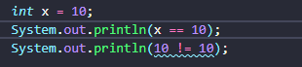
Comando de saída:
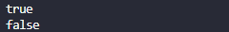
Quando vc faz uma comparação, basicamente está fazendo uma pergunta pro código e ele vai retornar com sim ou não, nesse caso, True ou false.

- Atribuição (=):
  - Atribui um valor a uma variável;
  - Usado para definir ou alterar o valor armazenado em uma variável;
  - Exemplo: int a = 5;
- Comparação(==):
  - Compara dois valores para verificar se são iguais;
  - Retorna true se os valores forem iguais e false se forem diferentes;
  - Exemplo: 5 == 5 retorna true;
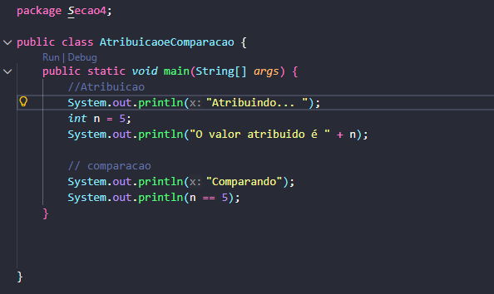
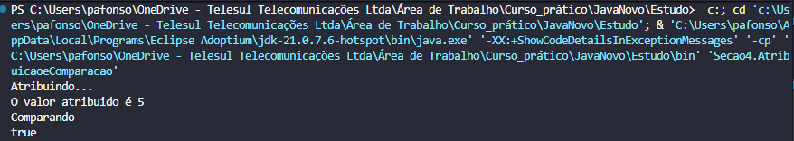
No ultimo só saiu true, pq o valor colocado dentro da variável n, foi 5, logo n é igual a 5 porque foi colocado um 5 dentro do n.

- Problema com ==;
  - O operador == compara as referências de memória, não o conteúdo das Strings;
  - Pode retornar false mesmo que o conteúdo das strings seja igual, se as referências forem diferentes;
- Uso do método equals():
  - Equals() compara o conteúdo das strings, caractere por caractere;
  - É a maneira correta e segura de verificar se duas strings são iguais em valor;
- equalsignoreCase():
  - Variante de equals() que ignora diferenças entre maiúsculas e minúsculas;

Resumindo a informação passada acima, o método de comparação usando “==” é falho quando se trata de String, pois ele não tá verificando o conteúdo dentro da string, ele tá verificando a referência, então caso o modo que uma string foi criada for diferente de uma outra, a comparação vai retornar como false, ex:
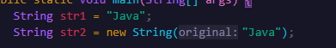
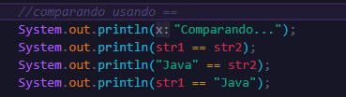
e o resultado foi esse
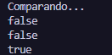
o método equals() por outro lado, verifica se o conteúdo dentro da string é igual ao outro:
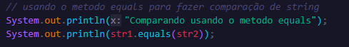

Para finalizar ”== “ -> compara se é o mesmo objeto
Equals() -> verifica se o conteúdo das strings é igual.
Isso acontece porque em Java Strings são objetos e não tipos primitivos como int, float, boolean
Agora temos uma outra questão com palavras em maiusculo ou minusculo, para evitar que tenha confusão usamos o equalsIgnoreCase()
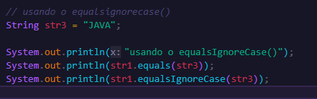

- If: Executa um bloco de código se a condição for verdadeira;
- Else: Executa um bloco de código alternativo se a condição do if for falsa
- Else if: Verifica outra condição se as condições anteriores forem falsas;
- Switch: Seleciona e executa um bloco de código entre várias opções com base no valor de uma expressão;
- Importante: Todas essas estruturas permitem controlar o fluxo de execução com base em condições lógicas;
IF
- If executa um bloco de código se a condição for verdadeira;
- Coloque a condição entre parênteses após a palavra-chave if;
- USO comum: Comparações lógicas ou aritméticas para tomar decisões no código;
- Importante: O bloco de código dentro if é delimitado por chaves {};
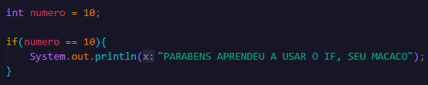
Podemos usar valores que retornam valores booleanos, ex:
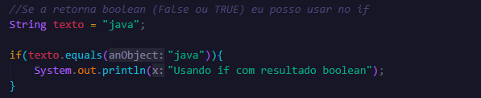
Ao usar essa forma de comparação, você o código vai entender que o que tá entre parênteses do if, é verdadeiro, e concluí o requisito que faz o if funcionar que é a questão de que ele só executa valores verdadeiros,
ELSE
- Else executa um bloco de código quando a condição do if é falsa;
- Proporciona uma alternativa no fluxo de execução do programa;
- Sintaxe: O bloco else vem logo após um bloco if;
- Bloco único: Somente um bloco else pode seguir um if;
- Importante: Sempre use{} para delimitar o bloco de código do else;
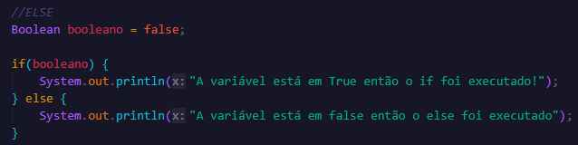
Lembrando, o if só executa se sua condição(que está entre parênteses) for verdadeira, NESSE CASO A CONDIÇÃO É FALSA, logo o else que foi executado no comando de saída
IMPORTANTE: TODO ELSE PRECISA DE UM IF, MAS NEM TODO IF PRECISA TER UM ELSE
ELSE IF
- Else if permite testar condições adicionais após um if;
- Sintaxe: Coloque a condição entre parênteses após a palavra-chave else if;
- Uso comum: Quando há várias condições mutuamente exclusivas;
- Encadeamento: Vários blocos else if podem ser usados após um if;
- Bloco final opcional: pode ser seguido de um else para lidar com qualquer caso não coberto;
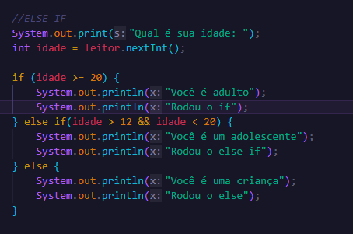

No geral em casos que mais de uma condição pode ser especificada, é bom usar o if, else if e else.

- && (E lógico): Retorna true se ambas as condições forem verdades;
- || (OU lógico): Retorna true se pelo menos uma das condições for verdadeira;
- !(NÃO lógico): Inverte o valor lógico; retorna true se a condição for falsa e vice-versa;
- Combinação: Pode combinar múltiplas condições em uma única expressão.
Exemplo usando o NÃO LÓGICO
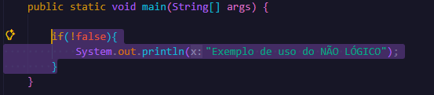
Vamos dizer que acima está basicamente falando, “Se não for falso, faça”
Em outras palavras o !converte um verdadeiro para falso e um falso para verdadeiro, por isso executou a função dentro, ou seja:
!true é igual a false
!false é igual a true

Exemplo usando E lógico:
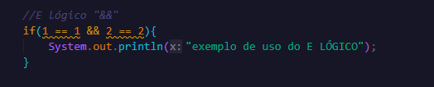
Ele só funcionou porque as duas condições são verdadeiras, se não fossem o código ia pular esse if

Exemplo usando OU lógico:
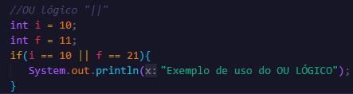
Ele funcionou porque uma das duas era verdadeira, que no caso era i = 10, mas f == 21 é falso uma vez que nesse nosso exemplo f == 11 e não a 21;
- A tabela verdade simula todas as combinações possíveis dos operadores lógicos, e exibe os resultados;
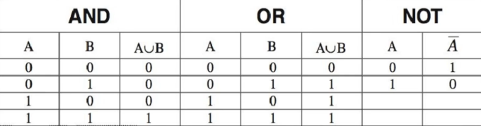
0 = falso
1 = verdadeiro
Na tabela AND o resultado só será verdadeiro se ambos forem verdadeiros
NA tabela OR o resultado só será falso se ambos forem falsos
Na tabela NOT verdadeiro vira falso e o falso vira verdadeiro

- O operador && (AND lógico) retorna true se ambas as condições forem verdadeiras.
- Sintaxe: Condição1 && Condição2;
- Curto-circuito: Se a primeira condição for falsa, a segunda condição não é avaliada;
- Uso comum: combinação de múltiplas condições que precisam ser verdadeiras ao mesmo tempo;

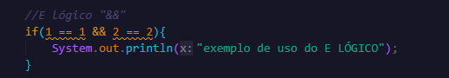

Exemplo:
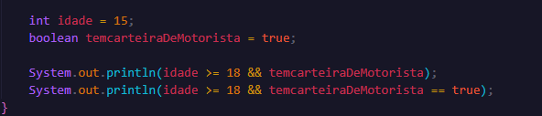

- Switch: Estrutura de controle que permite escolher entre variás opções com base no valor de uma expressão;
- Case: Define uma possível opção ou caminho dentro do switch. Cada case é seguido por um valor específico que é comparado com a expressão do switch;
- Break: Utilizado para encerrar a execução de um bloco case. Evita que o código “caia” nos casos seguintes;
- Importante: Cada case deve terminar com um break (ou outro comando de desvio) para evitar a execução de outros casos;
- Valores exclusivos: Os valores em case devem ser exclusivos e correspondentes ao tipo da expressão do switch;
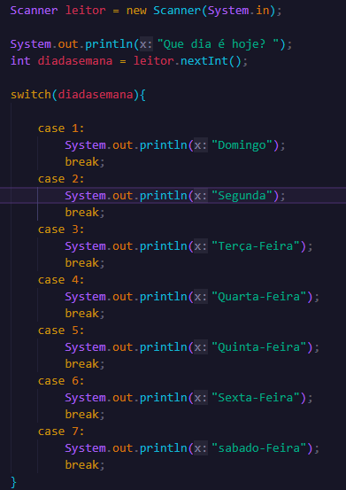
O case é como se fosse um if de uma forma onde não precise colocar tantos else if e tudo mais, lembrando cada case precisa ter um valor único, onde o código não vá se confundir e acabar usando um case diferente do que deveria rodar;

- Default: O bloco default é executado quando nenhum dos valores especificados nos case corresponde à expressão do switch;
- Opcional: O uso do default é opcional, mas recomendado para capturar todos os casos não previstos;
- Posição: Normalmente é colocado no final do Switch, mas pode aparecer em qualquer lugar dentro do bloco;
- Sem break necessário: Como default geralmente é o último bloco, não é necessário usar break, mas pode ser incluído se o default não for o último;
- Fornece um comportamento padrão ou uma mensagem de erro quando nenhum case especificado é atendido;
EX:
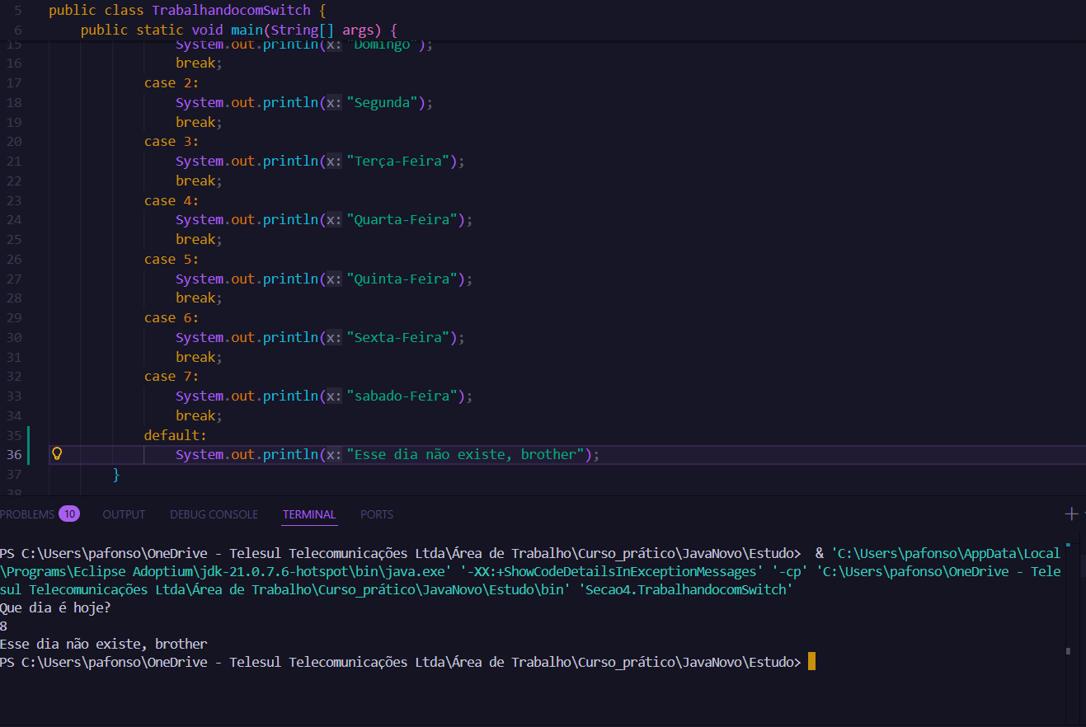
Ele serve como uma válvula de escape padrão para evitar que quebre o código.
Ele é como o Else do Switch.

- Fall-through: Sem break, o switch continua executando os blocos subsequentes, mesmo que o caso correspondente já tenha sido encontrado;
- Efeito inesperado: Pode levar à execução de múltiplos casos, causando resultados inesperados;
- Necessário break: Para interromper a execução após o bloco case correspondente, evitando o efeito fall-through;
- Uso intencional: Em raros casos, o fall-through pode ser usado intencionalmente, mas é menos comum e deve ser bem documentado;
- Boa prática: Sempre incluir break para prevenir comportamentos indesejados, a menos que o fall-through seja intencional;

- Usar if:
  - Ideal para expressões booleanas simples;
  - Perfeito para condições que envolvem operadores lógicos(&&, ||) e comparações diferentes variáveis;
  - Útil quando a condição depende de um intervalo de valores (ex: x>10);
  - Útil para comparar objetos, Strings com equals(), ou outras condições não numéricas;
- Usar switch:
  - Melhor para escolher entre várias opções discretas baseadas em um único valor;
  - Ideal, quando você está lidando com um conjunto limitado de valores, como enumerações ou dias da semana;
  - Facilita a leitura e a manutenção quando há muitas opções (mais de 3 ou 4 casos;
  - Funciona bem com expressões e a manutenção quando há muitas opções (mais de 3 ou 4 casos);
  - Funciona bem com expressões baseadas em inteiros, caracteres, Strings ou enums;

